附件三 佐证材料清单：
1.学历学位证扫描件，中国高等教育学生信息网（学信网）、中国学位与研究生教育信息网（学位网）验证资料电子文档；（本科、研究生均需要）
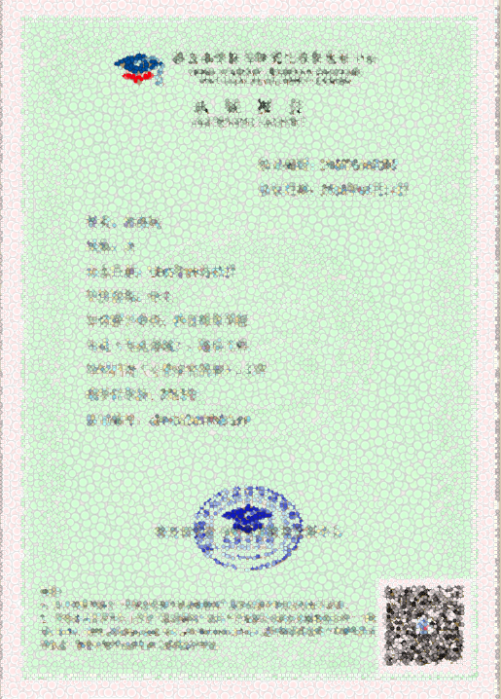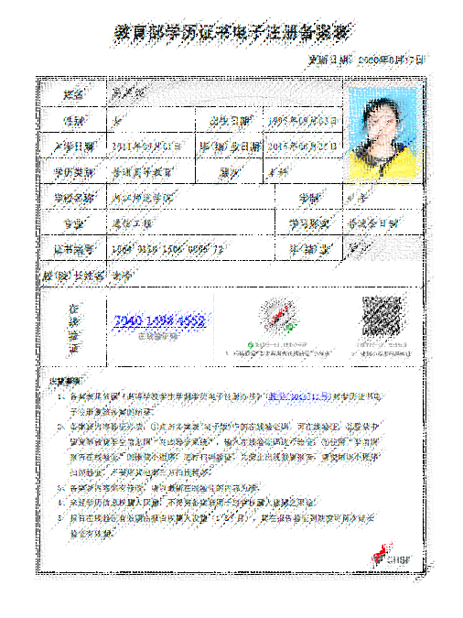
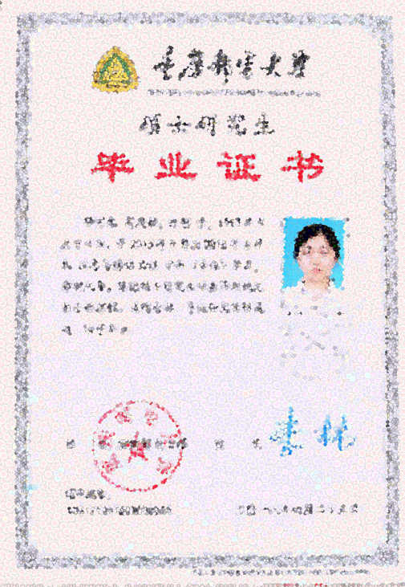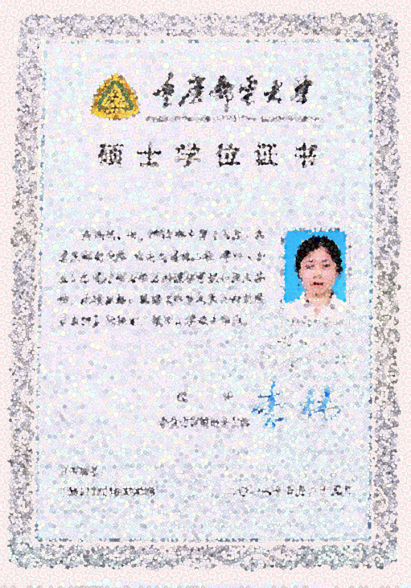
2.（原）现任职务证明材料（需由单位出具证明材料或由应聘者提供劳动合同）扫描件；
3.职称证及对应的任职资格审批文件扫描件；
4.身份证件；
5.证书奖状等其它相关证明材料扫描件。

